易销邦(WEB)
员工培训文档
（V 1.0）

四川艾克塞伦信息科技有限公司

项目管理 | 文件编号： |  | DCQS-YXB-YGPX.WEB
项目管理 | 文件名称： |  | 《易销邦(WEB)员工培训文档》
版 本 号 | V1.0.0 |  | 日期 | 2014年05月16日
项目名称 | 易销邦 |  | 项目编号 | MID-0001
项目经理 | 储虎 |  | 立项日期 | 2013年10月10日
修订历史记录
日期 |  | 版本号 | 作者 |  | 说明
2014年05月16日 |  | V1.0.0 | 王本根 |  | 封面与版本
2014年05月29日 |  | V1.0.0 | 邓建波 |  | 所有内容

1. 项目简介
易销邦web端管理中心，主要实现管理员对易销邦后台提供基本管理和维护，并实现了面向企业管理用户一些基本功能。主要功能模块分为：组织机构（人员和机构的管理），系统管理（系统日志、系统短信、常量管理、角色管理），日程管理（日程的发布和管理），流量经营（流量数据的统计），数据导出（一些基础数据的导出），巡一巡（对巡店的查看和数据统计），信息管理（发布通知和学一学），产品管理（公司的产品管理）。
SVN地址：https://home.aksl.net:447/svn/MID/merp/code/web/merp2.0

2. 项目详细技术架构
整个项目使用nginx服务器与后端通信。页面功能实现主要以HTML , CSS , JS , AJAX为基础。项目引用主要js库：backbone.js , require.js , jQuery.js ,bootStrop.js等。
项目主体架构主要是以backbone.js +require.js +bootStrop 整合形成web端主体框架结构。
Backbone是前端MVC框架，提供了模型(models)、集合(collections)、视图(views)、模板(template)等结构，model和collection提供数据，template提供html页面，view很好的将数据与页面结合在一起，并绑定界面元素的事件，初始化渲染，这种结构很好的将数据和界面很好的分离开来。
RequireJS提供前端模块化开发的支持。只需要在页面通过script标签引入一个require.js，将其它所有js库交由require来管理，实现模块按需加载。同时便于代码的编写和维护。
bootStrop 主要是为整个web页面实现页面布局和界面样式的前端CSS框架。

Web前端

后台
nginx
发送请求
接受请求处理，并访问后台
后台查询结果返回json
Nginx接收返回，并返回给web

3. 项目构建方法
开发步骤：
- 下载nginx服务器,目前项目使用1.2.3的版本。（下载地址：ftp://10.10.10.17/软件下载）
- 对nginx 进行配置
⑴首先找到nginx安装目录，找到根目录下conf文件夹下面的nginx.conf文件，用记事本打开，
找到http,设定http服务器，在http里面加入后台服务器地址：
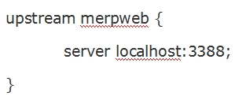
说明：merpweb 为自定义命名,后面配置需要用到。server后面配置后台服务器的地址和端口号，配置多个服务，命名和端口避免重复。
⑵然后找到server在里面配置如下：
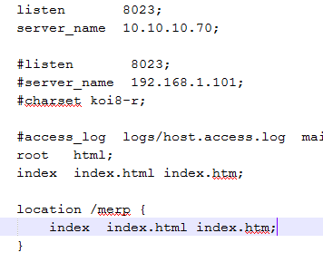
Listen 为web端访问端口号，server_name 为web端访问地址，root 配置项目所在目录 如图项目在html目录下。
index 配置web访问初始化页面。 /merp web前端访问默认页面设置
⑶配置好前面的所有后，还有最后一步需要设置：如下面所示，
location 的proxy_pass 参数后面设置为 http://merpweb,其中merpweb为1-(1)中自定义设置的服务器名字。
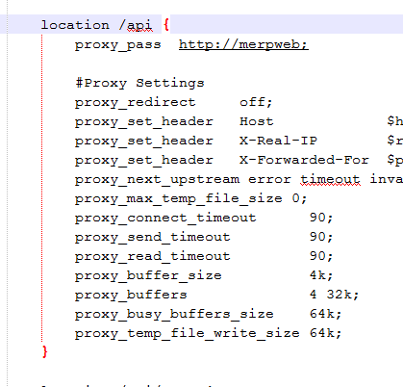
⑷如上述步骤 还需配置二维码生成服务器，图片上传服务器，配置和上面一致。

- 从SVN检出项目（地址见项目介绍）。导入位置nginx服务器下面。1-（2）root所设置的文件夹里面。
- 打开项目merp2.0/js/akConfig.js 配置 urlPrefix属性为web端服务器访问地址（1-3 server_name所配置的地址）。
- 配置好上述步骤后，找到nginx根目录,找到nginx.exe 并点击运行。
6. 修改检出项目服务器地址，路径：merp2.0 js/akConfig.js。找到urlPrefix服务器地址如下图：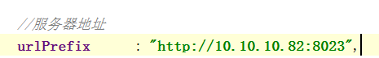
将地址修改为自己需要访问的url地址。修改完成后，在浏览器输入地址测试是否能正常运行。运行正常则表示配置成功。
开发工具：
Dreamweaver WebStrom IEtester 主流浏览器

4. 代码规则
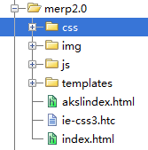图1
项目结构如图一显示，分为css(存放所有的css文件),img(存放所有图片),js(存放所有的js文件),templates(存放所有的html页面模板)。
CSS 目录：下面有libs包 根目录为自己写的Css文件。Libs包下存放引入的css文件。都通过根目录下的style.css引入。
Img目录：下面有libs包 用于存放引入第三方库的img图片。根目录存存放自己使用的img图片。
Js目录：下面分为libs、collection、models、views.
Libs,引入的js库存放位置。
Collection,开发的collection存放位置
Models,开发的models存放位置
Views,开发的功能模块js存放位置，下面按业务类型分包在各自的业务包里放置的自己的js文件。如图：
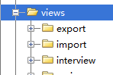
根目录, 有几个重要的js文件 akComponent.js, main.js, router.js ,text.js ,akConfig.js ,app.js 。
1.上述为整个项目的目录架构。
2.开发时，js、css、model、包等名字最好实现与业务挂钩，一个业务的流程中所有命名都以该业务为主要。

5. 开发实例
1.检查环境：如果根据上面配置确认检出项目能正常运行和访问。便可进行模块化开发了。
2.运行机制：首先了解项目的运行加载机制是：进入首页index.html页面的时候，
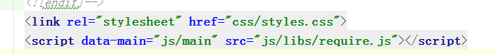
页面引入了require.js和 styles.css。styles加载所有的css样式。require.js负责加载js部分。Requirejs会默认找到main.js。main.js里面管理和定义了我们所有引入的js文件。
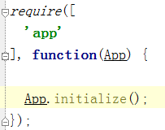
在js下方引入了同目录的app.js（require加载js会默认给加上‘.Js’所用引入的js不用再加.Js）运行并调用app.js的initialize方法。该方法里面调用了两个方法第一个是检测浏览器属性设置一些值，另外一个初始化路由器和加载的对应的js文件。加载完成后，页面通过路由地址找到对应的js然后加载对应的模板。然后进行具体的业务实现。
3.开发(简单例子)：
3.1 首先选择自己合适的使用工具（这里以webStrom5.0为例）3.2 在webStrom中引入我们的项目，打开webStrom后 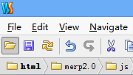点击左图第一个图标。弹出对话框，选择自己对应项目的文件夹即可。
3.3展开项目目录。在js和templates下建自己业务的包（命名以业务定义， js和templates包名最好对应一致），并在里面建立自己对应的js和html模板,还有model、collection(本例子以日志模块为例).
3.4 js开发结构和模版
//define为main.js重定义命名引入的js
实现js:

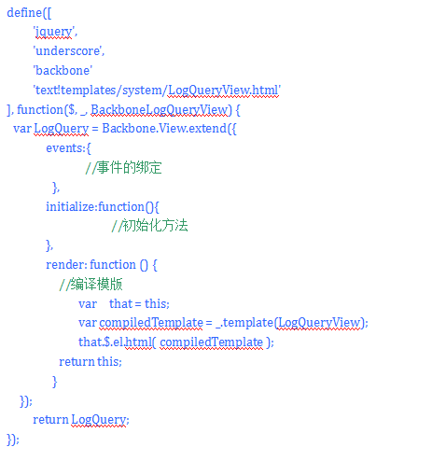

Templates：
由于我们是通过模块化开发，自始自终页面都是index.html页面，主题内容都是通过js替换主要业务模块实现，所以模版不需要写其他的head body等，只要写自己的div就可以了。
加入一个简单的div 在div里设置随便输入点东西：
如：<div>我的模版</div>
3.5 定义好了业务模版和业务js后，还不能正常的运行。我们还需要配置他的路由信息。
找到js目录下的router.js并打开。在define里引入自己写的js并对于在function里（位置要一对一，必须一一对应）。
找到var AkRouter = Backbone.Router.extend({})里面的属性routes 在里面设置自己的路由。如：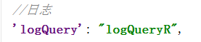
logQuery为路由：url显示的名字。logQueryR为路径通过路由找到对应的js并执行加载。
完成后 在initialize方法里 定义实现自己的js，
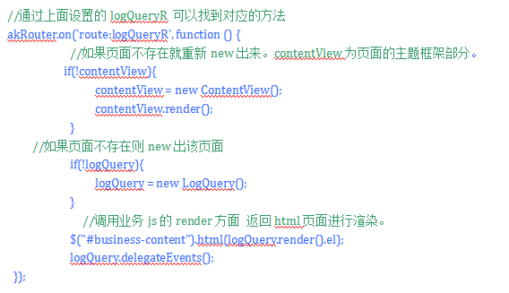

3.6完成了如上步骤后，保存文件，重启浏览器，输入对应的路由名字，便可在页面上看到自己模版所定义的内容。

4.开发(具体例子)：对基本的加载和运行方式有了初步的了解后，就可以进行对应的开发了。（本例子实现与后台的交互和数据对页面的渲染，并加入了model和collection）
4.1 同3.1
4.2同3.2
4.3同3.3
4.4 书写js格式如下：
业务js:
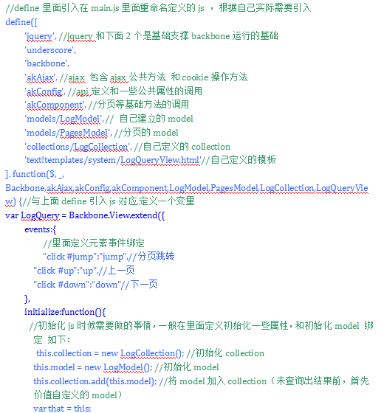

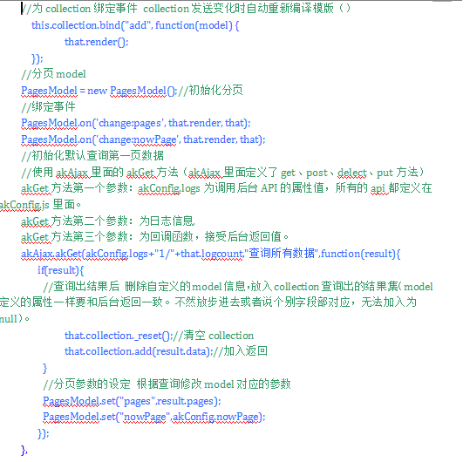

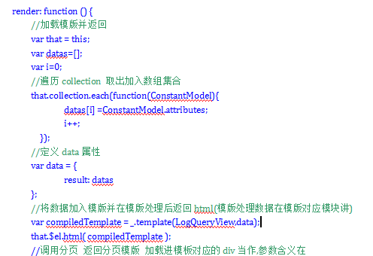

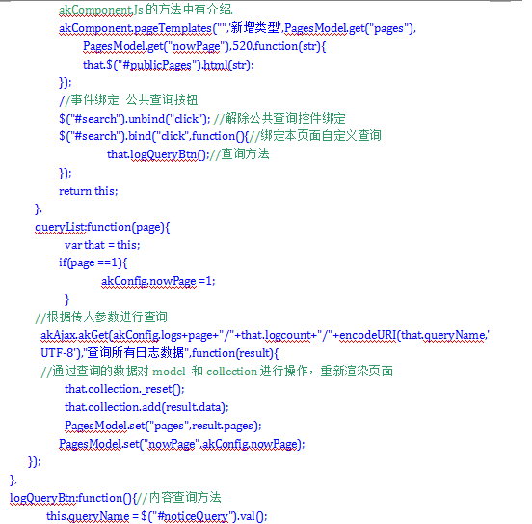

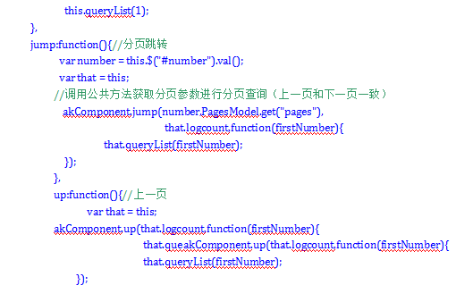

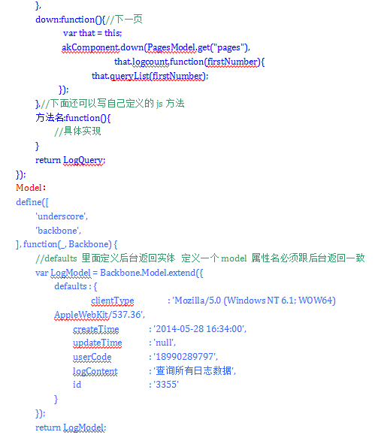
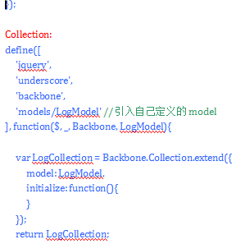});

Templates:
1.由于我们是通过模块化开发，自始自终页面都是index.html页面，主题内容都是通过js替换主要业务模块实现，所以模版不需要写其他的head body等，只要写自己的div就可以了。
2.前面js页面数据渲染。如图
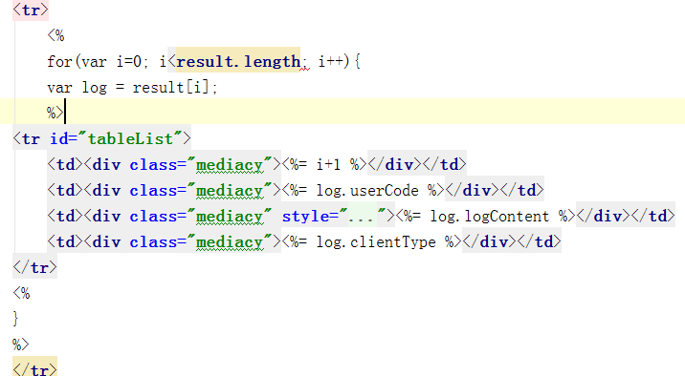
图中result 为js里 data里定义的属性名。
3.分页 需要在模板定义一个div
为<div id="publicPages" class="public-page-div"></div>;
4.5 同3.5

6. 项目公共方法
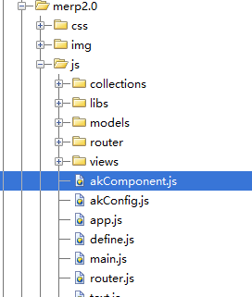
1.如图所示: akComponent.js为公共方法js库，里面包含时间转换, 分页，对数组和字符串的操作等方法。
2.Js/libs/validation.js为公共验证库。
3.Js/libs/akAjax.js为公共的get、post 、put 、delect 和cookie操作方法。
4.icon.css为业务图标的css样式。App.css包含很多的公共css样式。

开发注意事项
- 开发中要注意多个浏览器之间的兼容性，一定通过ie8的测试。
- 需要注意js异步加载。
- 引入一些js库的时候 首先自己在外边自己写个小例子 测试各个浏览器的兼容性如何.
- 方法要写好注释。
- 页面不能访问或者打不开，请先检查akConfig的服务器路径是否正确，然后确认nginx服务器配置的访问服务器路径和后台服务器地址是否配置正确。
6．Style样式尽量不要写在templates中，写入对应的css文件当中.
7．书写自己业务js的时候 define 里面引入js 注意引入的顺序
8．少许js不支持AMD加载方式。

